Российская Федерация Республика Саха (Якутия)
Муниципальное дошкольное образовательное учреждение №10 «Солнышко»
г.Нерюнгри Нерюнгринского района
Республика Саха (Якутия), г. Нерюнгри, ул. Пионерная ,13/1 т. 4-04-60, 4-14-94

Конспект
кружковой работы по аппликации
1 младшая группа
(общеобразовательной направленности – 10,5)
Тема: «Веселый кит»

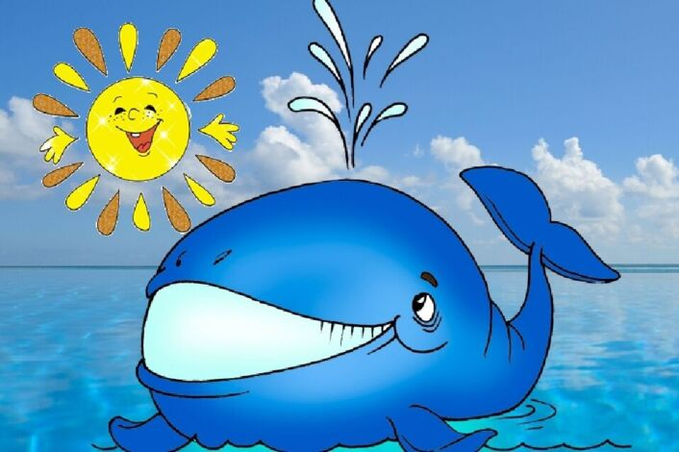

Выполнила воспитатель: Ягловская К.А.

г. Нерюнгри 2024 год

Всемирный день защиты морских млекопитающих или Всемирный день китов отмечается во всех странах 19 февраля. Глубины морского океана – место обитания многочисленных видов живых организмов, которые находятся в тесной связи. Сокращение численности популяций, в частности морских млекопитающих, наносит непоправимый ущерб экологии. Для обращения внимания общественности на эту проблему учрежден Международный праздник.
Цель: Дать детям представление о разнообразии подводного мира, познакомить с самым большим представителем – китом, развивать вображение, любовь к природе. Задачи:
- Образовательная: Формировать художественно-образное мышление, творческое воображение.
- Развивающая: Продолжать развивать навыки работы с шаблоном. Способствовать закреплению представлений детей о характерных признаках кита. Развивать мелкую моторику рук.
- Воспитательная: Воспитывать отзывчивость, доброжелательность, аккуратность, самостоятельность.
Предварительная работа: Рассматривание иллюстраций, картин с изображением водных обитателей, чтение произведений.
Ожидаемый результат: аккуратно и качественно выполнить аппликацию кита.
Аппликация в переводе с латинского обозначает «прикладывание». Это один из видов изобразительной техники. В его основе лежит вырезание различных деталей и наложение их на фон в определенном порядке. Детали закрепляют на основе с помощью различных клеев.
Детские аппликации из цветной бумаги и картона порой наивны и просты, но, тем не менее – это весьма мощное средство, которое помогает развиться фантазии ребенка и развить очень многие умения и способности. Кроме того, дети получают массу удовольствия от приклеивания цветных фигурок на белую бумагу или картон.
Изготовление той или иной аппликации лучше всего проводить в виде дидактической игры. В ходе таких игр детям загадывают загадки о предмете, который будет лежать в основе готовой работы, рассказывают о нем интересную информацию, задают детям выполнять те или иные задания.
Через море-океан
Плывёт чудо-великан.
На спине его есть кран:
Из него бежит фонтан.

Материалы и оборудование:
- цветной картон: чёрного, голубого, красного и белого цвета;
- клей карандаш;
- фломастер или маркер чёрного цвета;
- простой карандаш;

Технологическая карта
№ этапа, этап занятия, цель этапа | Содержание деятельности педагога | Содержание деятельности обучающихся
1.Организационный момент. | Приветствие | Приветствие
2. Предварительная работа | Рассматривание иллюстраций, картин с изображением водных обитателей, чтение произведений. | Знакомство
3. Материал | - Цветной картон: чёрного, голубого, красного и белого цвета;  -Клей карандаш;  -Фломастер или маркер чёрного цвета;  -Простой карандаш;
4. Организационный момент: | Воспитатель: Ребята, как вы думаете какое самое большое морское животное?  А теперь отгадайте загадку:  В синем море бьёт фонтан!  Чудо - юдо великан  Наберёт водички в рот -  И - фонтан из моря бьёт!  От волны он не бежит,  Обитает в море ... .  Воспитатель. Правильно кит. (Показывает иллюстрацию)  Киты – самые крупные животные на Земле. Самые большие из них – синие киты – достигают длины 30 метров и веса 150 тонн. Дышит он не жабрами, как многие морские обитатели, а легкими. Ноздри китов расположены на макушке головы. Они открываются только на короткий момент вдоха-выдоха, когда кит всплывает к поверхности воды. Легкие у китов имеют большой объем, и киты могут длительное время находиться под водой, не дыша, и даже погружаться глубоко под воду, но время от времени ему необходимо подниматься на поверхность, что бы вдохнуть воздух. Именно в этот момент можно увидеть фонтан брызг. Киты похожи на огромных рыб, но они не рыбы, а млекопитающие, и внутреннее строение у них почти такое же, как у человека. И своих детенышей киты, как и другие млекопитающие, кормят молоком. Киты – теплокровные животные, а от переохлаждения их защищает толстый слой подкожного жира. Для ориентировки в воде и для общения между собой киты издают звуки, которые не способно уловить ухо человека. Питаются киты в основном рыбой или мелкими рачками. Они плавают с открытым ртом, процеживая воду сквозь специальные пластины – китовый ус. Люди издавна охотились на китов. В наши дни этих гигантов осталось мало, и они взяты под охрану.  Воспитатель: А теперь давайте поиграем! Подвижная игра: Дельфин и рыбки  Выбирается двое дельфинов, они встают в круг, остальные дети – рыбки.  В море бурном, в море синем  Быстро плавают дельфины  Не пугает их волна, рядом плещется она.  Вот плывет по морю кит, он дельфинам говорит:  - Вы, дельфины, не шумите, рыбок вы скорей ловите!  Раз, два, три, четыре, пять, рыбка может уплывать!  «Рыбки» убегают, «дельфины» их ловят  Воспитатель: Сегодня мы будем клеить кита.  У нас есть тело кита, но нет глаз, рта. Возьмем белый прямоугольник и серебристым фломастером нарисуем на нем китовый ус. Приклеим эту пасть на переднюю часть нашей заготовки. Подчеркнем хвостовой плавник кита с помощью серебристого фломастера. Приклеим декоративные глазки нашему китенку. Осталось приклеить «фонтанчик». Для этого из белой бумаги я приготовила заготовки: вырезала прямоугольник (размером 4х14 см), а с одной его стороны делаем мелкие надрезы ножницами. Скрутила эту заготовку в трубочку, а края скрепила клеем. Верхнюю часть расправила. С помощью клея фиксируем «фонтанчик» к верхней части поделки.  Воспитатель: Вы не устали? Давайте немного разомнемся. Разминка «Море»  Волны плещут в океане.  Что нам чудиться в тумане?  Это мачты кораблей.  Пусть плывут сюда скорей!  Мы по берегу гуляем, моряков мы поджидаем.  Ищем ракушки в песке  И сжимаем в кулаке  Чтоб побольше их собрать, надо чаще приседать  Воспитатель: Молодцы ребята! | Дети: Кит  Дети: Кит!  Дети: (пальцы в замок, волнообразные движения руками)  (ладони вместе, волнообразные движения вперед)  (пальцы в замок, волнообразные движения руками)  (ладони вместе, волнообразные движения вперед)  (ладони вместе, раскрываются пальцы , имитируя рот говорящего кита)  (по очереди, отставляя пальцы, раскрываем ладони)  Дети выполняют самостоятельную работу. Воспитатель помогает тем, кто не справился с заданием.  (дети машут руками, изображая волны)  (вытягивают руки в(  вытягивают руки вверх вперёд)  (дети приветственно машут руками)  (ходьба на месте)  (наклон вперёд)  сжимают кулак)  (приседание)
5. Заключительная часть | Воспитатель: Дети, посмотрите, какие красивые у нас с вами получились киты, давайте отправим их в морское путешествие!  Мы повесим наши работы на доску, и теперь наши киты подружатся, они будут смотреть друг на друга и играть в догонялки. | Дети вывешивают свои работы на магнитную доску.  Фото детей

